**CV** 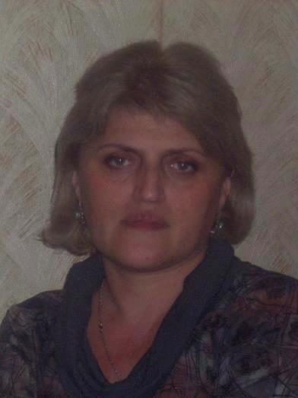

|  |  |  |  |
| --- | --- | --- | --- |
| სახელი, გვარი:  დაბადების თარიღი:  ოჯახური მდგომარეობა:  მისამართი:  ტელ:  Email: | | | შელია ნინო 18.10.1965  დაოჯახებული  ქ.თბილისი გლდანი III მკ/რ, 72კორპ, ბინა-63  555280340 577038303 [nninoshelia@mail.ru](mailto:nninoshelia@mail.ru) |
| **განათლება** | | | |
| 1984-1990 წელი  1987–1990  **სამუშაო გამოცდილება** | | საქარეთველოს ტექნიკური უნივერსიტეტი  ავტომატიკა – ტელემექანიკის ფაკულტეტი  საქარეთველოს ტექნიკური უნივერსიტეტი  საზოგადოებრივ პრიფესიათა ფაკულტეტი სამართალმცოდნეობა | |
|  | |  | |
| 1991-1995 წელი  1997-2005 წელი | | საპროექტო ინსტიტუტი ინჟინერი    სს „საქართველოს რკინიგზა“  ბუღალტერიაში გამომთვლელი მანქანების ინჟინრად | |
| 2005-2015 წელი | | სს „საქართველოს რკინიგზა“  ტექნიკური განყოფილების ინჟინერი | |
|  | |  | |
|  |  | | |

|  |  |
| --- | --- |
| **უცხო ენები** |  |
|  | (დონის მითითებით) |  |
| ქართული | (მშობლიური) |
| ინგლისური  რუსული | (საშუალო)  (საშუალო) |

**კომპიუტერული პროგრამები**

* Word
* Excel
* Windows
* Internet
* „1C”-ბუღალტერია, „1C”-კადრები